**รายงานกิจกรรมการส่งเสริมด้านจริยธรรมของพนักงานเทศบาลตำบลดงเย็น**

**สำนักงานเทศบาลตำบลดงเย็น อ.เมืองมุกดาหาร จ. มุกดาหาร 2568**

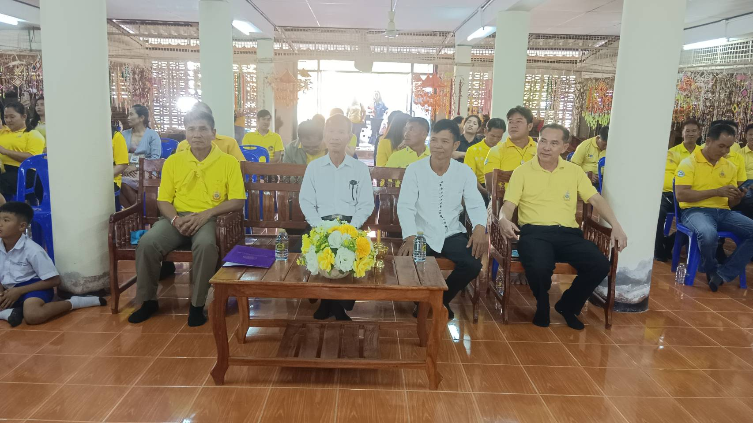

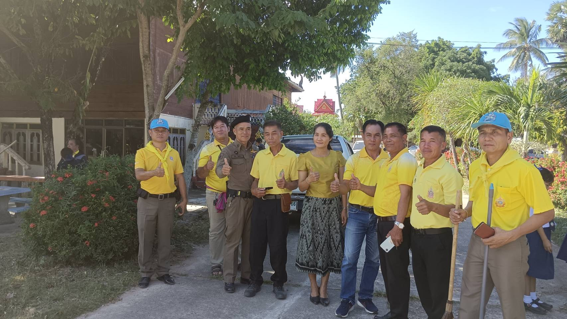

เมื่อวันที่ 3 ธันวาคม พ.ศ. 2567 เทศบาลตำบลดงเย็น อำเภอเมืองมุกดาหาร จังหวัดมุกดาหารได้จัดโครงการวัด ประชารัฐ สร้างสุขรวมพลังสร้างสัปปายะสู่วัดด้วยวิถี 5 ส.ณ.วัดศรีสะอาด บ้านดงเย็น ตำบลดงเย็น อำเภอเมืองมุกดาหาร จังหวัดมุกดาหารประจำปีงบประมาณ 2568 โดยการจัดโครงการในครั้งนี้ ได้มีคณะผู้บริหาร สมาชิกสภาเทศบาล พนักงานเทศบาล พนักงานครูเทศบาล พนักงานจ้าง เด็กนักเรียนในสังกัด ตลอดจนผู้นำชุมชน ภาคีเครือข่ายเข้าร่วม ซึ่งการดำเนินกิจกรรมในครั้งนี้ได้มีการสอดแทรกสาระด้านจริยธรรมพร้อมแนวทางการส่งเสริมจริยธรรมให้บุคลากรในสังกัดได้ทราบ

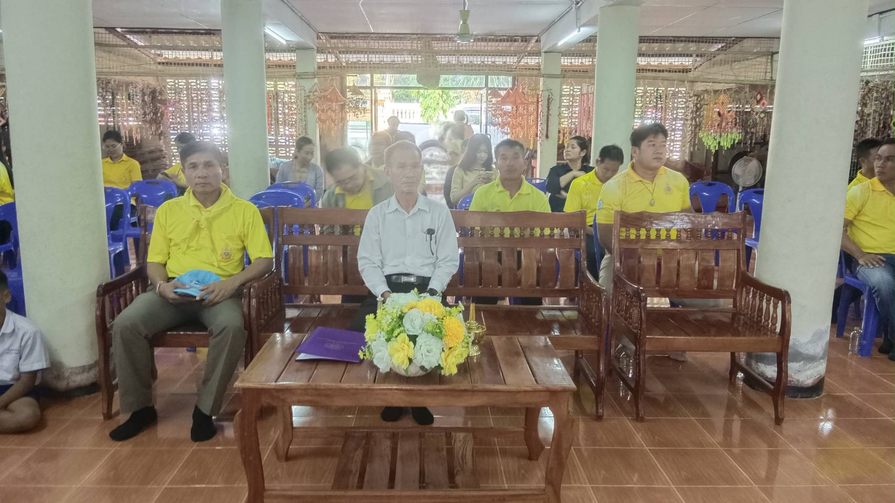

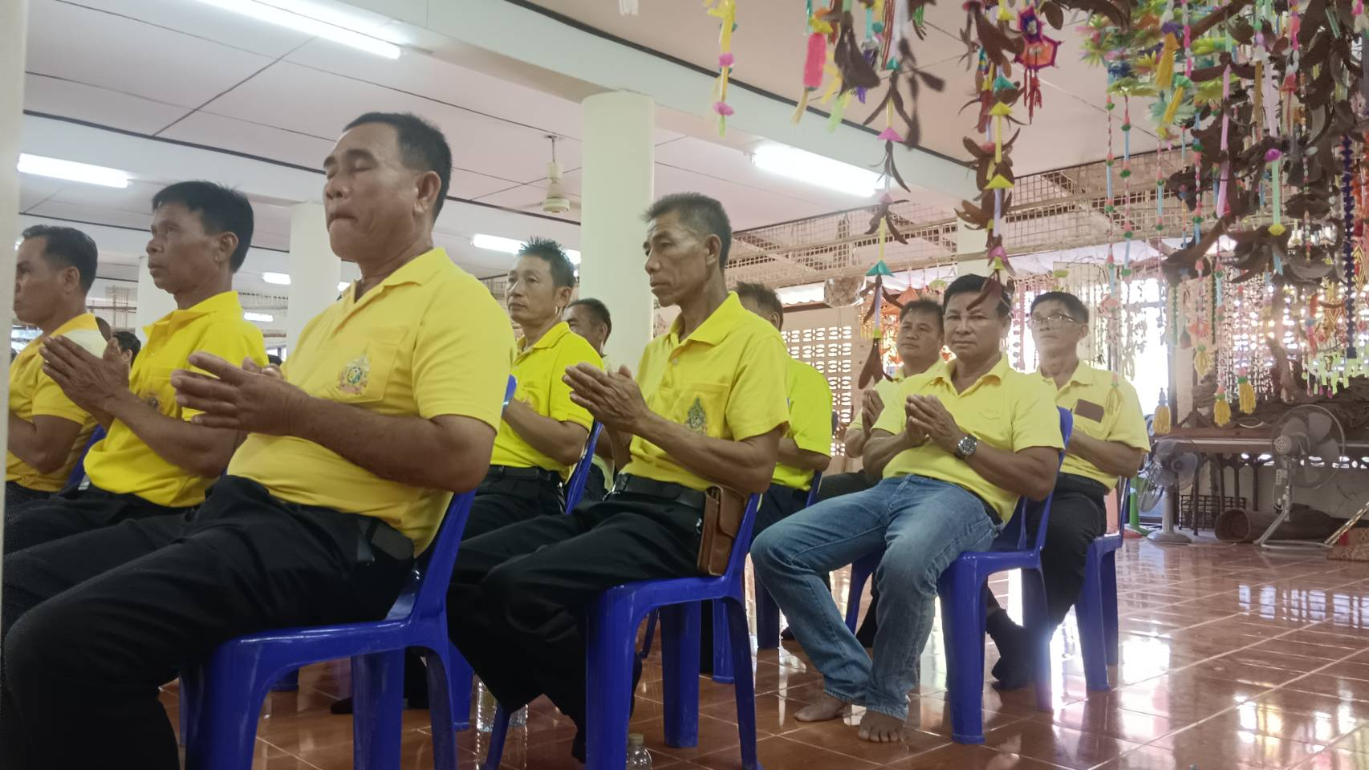

และได้เน้นย้ำให้บุคลากรทุกคนในหน่วยงานให้นำหลักเกณฑ์ตามประมวลจริยธรรม ไปใช้ในการปฏิบัติตนและรักษาคุณงามความดีที่เจ้าหน้าที่ของรัฐต้องยึดถือปฏิบัติโดยเคร่งครัด รวมถึงนำแนวทางการปฏิบัติตนทางจริยธรรม ( Do’& Don’ts ) เพื่อลดความสับสนเกี่ยวกับ พฤติกรรมสีเทา